Hướng dẫn build webdaylaptrinh

1. Font-End

Mở visual studio code file fontend

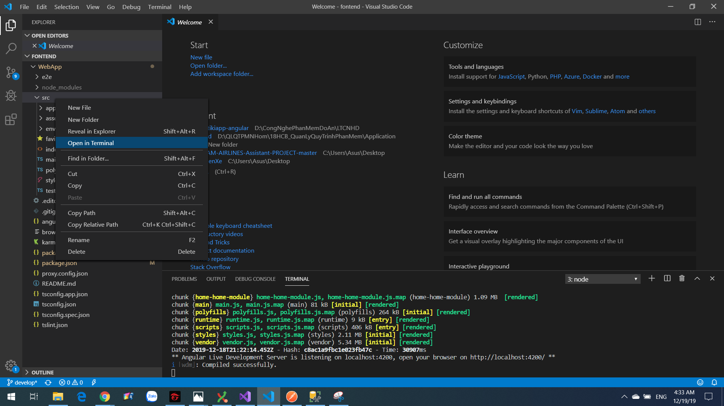

Nhập “ npm i @angular/compiler-cli ”

Chuột phải

Sau khi qua trinh cài đặt xong



Nhập “ npm start ”

1. Back-End

Mở visua stutio file backend -> nhấn “Shift + F6” hoặc

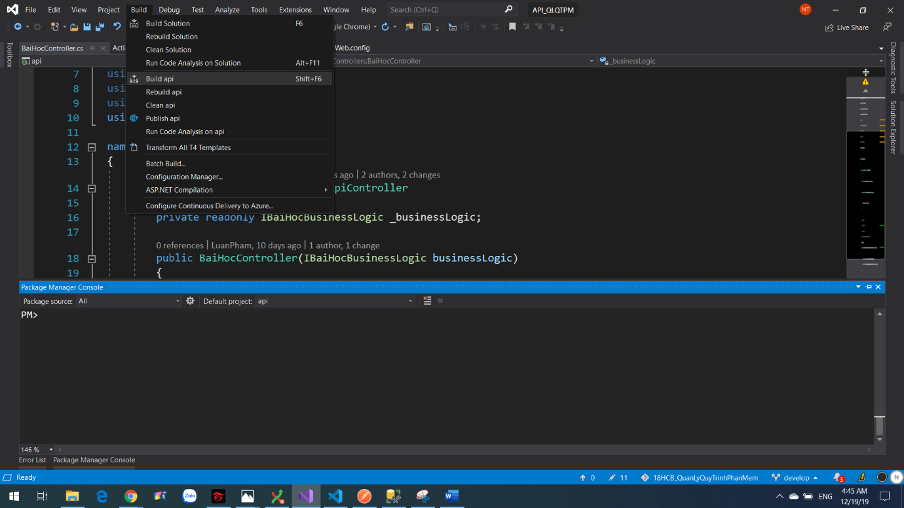

1. Mở Microsoft SQL server chon file sql

